卡西米爾效應 (Casimir Effect) 與真空妙有、剎那生滅

一、前言
近兩天，信堅專心研討 "大爆炸前的世界"，讀到 " Before the big bang, there was no substance, no time, no space, only a "boiling" vacuum filled with quantum fluctuations. This vacuum contains enormous energy. 大爆炸之前，没有物質，没有時間，也没有空間，只有充滿了量子漲落的“沸腾”的真空。這片真空中蕴含着巨大的能量。

這令我想起，當年來美留學的陳年往事。其中，與卡西米爾效應 (Casimir Effect) 有相當因緣。因此重溫舊夢，草寫此文。歡迎批評指教。

今年二月，是信堅論文指導教授， J. Schwinge，的一百冥壽。回憶一生，能有今日，皆因他的照顧與教導所賜。近日常想起求學與剛就業往事，剛出道所寫論文，大都與量子電磁場論 (Quantum Electrodynamics, QED) 有關。其中兩篇，關於卡西米爾效應 (Casimir Effect) 的計算。當時也不知其重要性，至今才知，它與宇宙大爆炸的關連，以及它是解說一真法界，諸法實相中 的 "剎那生滅、真空妙有" 的最好例證。

二、量子漲落Quantum Fluctuation : 真空不空、真空妙有。
量子力學的兩大特性是"海森堡的測不準原理" (Heisenberg's Uncertainty Principle) 及波粒二元性 (wave-particle duality).
[參看此園地 "量子力學的基本特質" 一文。] http://www.worldofmastermind.com/?p=7755
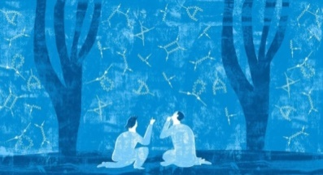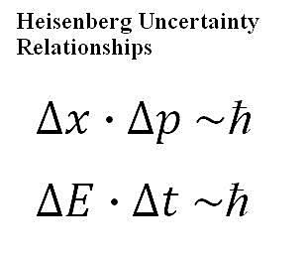

量子漲落（quantum fluctuation）是在空間任意時空點，能量的剎那變化不住。有如平靜的湖面，漲落不停的水波。根據 "海森堡的測不準原理" (Heisenberg's Uncertainty Principle) ，能量的不確定性 Δ E 與能量改變所需的時間 Δ t，兩者之間的關係式為
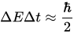；其中 是約化普朗克常數[reduced Planck constant, h/(2π).]。

能量的漲落，允許粒子和反粒子在相當短的時間裡，粒子對借取能量而生成，又在短時間內湮滅歸還能量 (剎那生滅)。這短暫存在粒子-反粒子對的現象，被稱為 "虛擬粒子對" (virtual particle pair)。這些產生的虛粒子是不可見、不可得的，但它所產生的物理效應是可以被測量的。例如從量子電動力學的蘭姆位移 (Lamb's Shift與卡西米爾效應 (Cashimir Effect)，可以觀測到這效應。底下信堅簡單解說卡西米爾效應，供大家作參考。

三、 何謂卡西米爾效應 (Casimir Effect)
卡西米爾效應（Casimir effect）是由荷蘭物理學家亨德里克·卡西米爾（Hendrik Casimir）於1948年提出的一種現象。根據上段所說，量子場論的「真空不空」觀念，在即使沒有物質存在的真空(無)中，仍有能量漲落 (無中生有，剎那生滅)，而提出此效應。
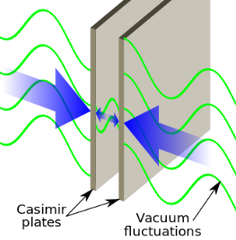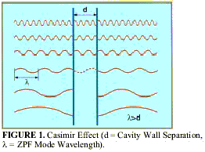
在卡西米爾完成的原始計算中，他考慮了一對距離a的平行導電金屬板。
假設金屬板間的面積是A，其間的距離為 a。則依據量子場論 (quantum field theory)，可算出每單位面積所受的 "卡西米爾吸引力", F_{c}/A是

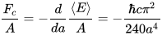

其中c 是光速， 是約化普朗克常數h [reduced Planck constant, h/(2π)]。負號表示 "吸引力"，它與 成正比。這表示此吸引粒相當薄弱，是由量子真空漲落所產生的量子現象。Fc/A與距離的四次方成反比，表示這是近距離 (atomic scale) 效應。

這效應相當小，因此一直到五十年後(1997年) 才被Steve K. Lamoreaux of Los Alamos National Laboratory, 及Umar Mohideen and Anushree Roy of the University of California, Riverside，所精確的測出。

四、量子漲落的類比 (Analogies)
類似的分析可以用來解釋導致黑洞緩慢 "蒸發 " 的霍金輻射(Hawking Radiation ) . 雖然這通常是視覺化為一個粒子從虛擬粒子-反粒子對的逃逸，另一個粒子被捕獲由黑洞。

五、一乘佛經 所說的 "真空妙有"
佛教藉用了老子的“無”來表“空”。非有之有曰妙有。以對於非空之空而曰真空。”空是真空，有是妙有；緣起（妙有）性空（畢竟真空）。妙有者，欲言有，不見其形，則非有，故謂之妙；欲言其無，物由之以生，則非無，故謂之有也。斯乃無中之有，謂之妙有 (如上所說的 "虛擬粒子對"。

宇宙的本性只是一種存在，它無形無相、無聲無息、無作無為、如如不動。萬事萬物中，都有它的存在。但我們卻感知不到，更看不到本性的存在。說它是空無，它連空無也無，故謂之“真空”。宇宙的本性雖是真空，但本性又表現出無限的作用。能無中生有。宇宙間的萬事萬物，都是宇宙空性中變現出來的。這個萬事萬物表現出來的作用，即是“妙有”。

宇宙的本性是真空，是清靜、無為、如如不動的。 體是真空，相是妙有。 萬事萬物從表相上看，它的變化過程似乎有生滅、垢淨和增減，但由於本體的如如不動，沒有生滅。

如果真正明白了宇宙及萬事萬物的真相，明白了萬事萬物的本性是空，實不可得，但它又有無窮的妙用。我只是在用它的作用，而不能得到它。心裡沒有分別，沒有取捨，沒有慾望，沒有得失，沒有成敗，那麼，無論得失、成敗，對你來說都是通達的，都是清靜平等的。

五、剎那生滅
剎那表示一念之間的極短時間，是外來詞，來自梵語 kṣaṇa。 剎那是中文數字單位10⁻¹⁸秒。真如隨緣，遇緣起相、用。所有十方三世的森羅萬象，缘聚而現，都只是在各自的時、空點上 (當下、此時此刻、moment) 一時頓現。起心一念，念念成形，形皆有識。

一念起，宇宙森羅萬象，一時海印頓現。念念成形，念念相續，而有相續相。有如張張的電影底片。人的心意識 (全息四維放映機)，將它們連接成相似相續相，而有過去、現在、未來，生老病死，生住異滅。而有山 河大地，成住壞空。有如看電影，張張底片，播放器給了時間，螢幕給了空間，整 個宇宙，就是畫面顯示的圖像。

沒有空間: 諸法只於其海印頓現的一刹那 (此刻、此地)，方為真實存在。每一現象的顯現，都有無限因緣，但都毫無關聯 (independent of each other)。過去的現象住在過去時，現在的現象住在現在時，彼此是不同的現象。因此過去法没有來現在，現在法没有到過去，没有任何往來動轉的迹象。

沒有時間: 每個顯現都只是在自己那個時間點上的刹那顯現、存在 (當下、此刻、moment)。過去法住過去時，現在法住現在時。唯一的存在是當下。(沒有所謂三世: 過去、現在、未來。也可以說三世並存。)

參看此園地 "一真法界的基本定律 與 華嚴十玄門 解說" 一文。http://www.worldofmastermind.com/?p=7939

